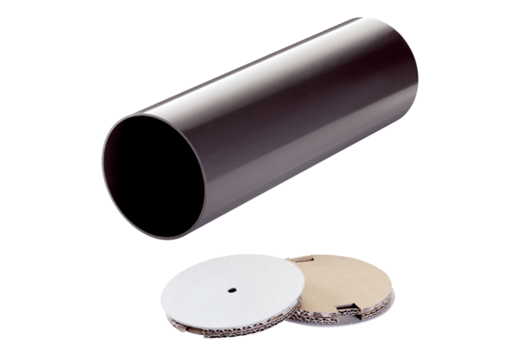Odvojak za grubu gradnju PP 45 RHLJedinica za pakiranje: 1 komAsortiman: K
Broj artikla: 0059.0082Proizvođač: MAICO

